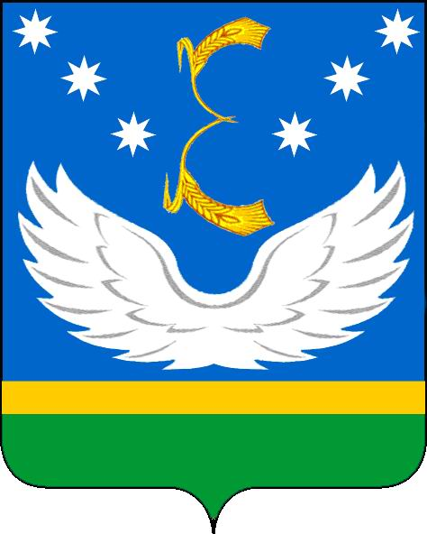
проект

АДМИНИСТРАЦИЯ МУНИЦИПАЛЬНОГО ОБРАЗОВАНИЯ КРЫЛОВСКИЙ МУНИЦИПАЛЬНЫЙ РАЙОН
КРАСНОДАРСКОГО КРАЯ

ПОСТАНОВЛЕНИЕ

от ________ № ____
ст-ца Крыловская
Об утверждении муниципальной
программы муниципального образования
Крыловский муниципальный район Краснодарского края
«Обеспечение жильем молодых семей»

Руководствуясь постановлением администрации муниципального образования Крыловский район от 3 июля 2014 года № 369 «Об утверждении Порядка принятия решения о разработке, формирования, реализации и оценки эффективности реализации муниципальных программ муниципального образования Крыловский муниципальный район Краснодарского края» (с изменениями), п о с т а н о в л я ю:
1. Утвердить муниципальную программу муниципального образования Крыловский муниципальный район Краснодарского края «Обеспечение жильем молодых семей» (прилагается).
2. Отделу контроля и делопроизводства администрации муниципального образования (Грунева) обеспечить опубликование (размещение) настоящего постановления в официальном сетевом издании (https://крыловскийрайон23.рф/).
3. Контроль за выполнением настоящего постановления возложить на заместителя главы муниципального образования (вопросы строительства, ЖКХ, транспорта и связи).
4. Постановление вступает в силу на следующий день после дня его официального опубликования.

Глава муниципального образования
Крыловский муниципальный район
Краснодарского края В.Г. Демиров

